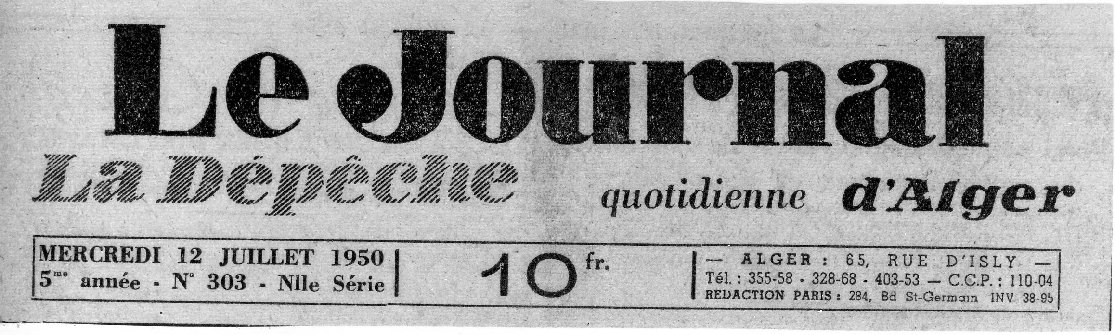

LA VILLA « MONT-RIANT »
demeure d'art et d'histoire

Petits secrets d'une belle maison d'Alger...

Sœur de la princesse d’Annam, Mlle Laloë voulait qu’après sa mort « Mont-Riant » fût détruit...

Cette ravissante demeure d'art et d'histoire deviendra (sans doute) la " Maison des Hôtes " d'Alger.

La découverte, pour le curieux d'histoire et d'art, est au coin de la rue à Alger. Point n'est besoin (quelque fois) de parcourir des milliers de kilomètres pour s'extasier, à juste titre : Il s'agit de savoir forcer une porte, même difficile. Notre mérite à ce sujet est petit. Si nous avons réussi à pénétrer au cœur de la villa « Mont-Riant », grâces en soient rendues tout d'abord à sa difficile mais combien aimable et intelligente hôtesse,
Mlle Laloë. Et aussi à M. Rolls, premier lieutenant de M. Berton à la direction des Beaux-Arts au Gouvernement général de l'Algérie.

Perdue dans les hauteurs du parc Saint-Saëns

Sur le chemin du Télemly, derrière les immeubles de Kéroulis, le parc Saint-Saëns monte vers les hauts d'Alger en plan incliné dont le vert alterne avec la couleur rousse des sentiers.

Au départ, une stèle noire, élevée à la mémoire du poète Marcello-Fabri, se dresse. Des mamans et des nurses surveillent les jeux de nombreux enfants que ne semble pas gêner la chaleur matinale et déjà lourde de l'humide été algérois. Trois minutes d'ascension et nous nous heurtons, au détour d'un sentier, à une masse d'un vert dense, tapissée de clairières vitrées : c'est Mont-Riant, antique demeure algéroise.

Une maison qui peut se vanter d'être, peut-être, celle qui a reçu et reçoit le moins de visiteurs. Ce n'est pas la première fois que nous venons. Nous avons été toujours très aimablement et très courtoisement reçu par sa propriétaire Mlle Laloë, mais... « hors les murs ». Aujourd'hui, grâce à l'aimable Intervention de M. Rolls, Mlle Laloë va nous faire complètement les honneurs d'une des plus anciennes, des plus ravissantes et des plus méconnues maisons d'Alger, surtout des générations de moins de cinquante ans. Et va commencer pour nous la théorie des surprises et des merveilles...

Il y a quelque temps, au cours d'une séance du Conseil municipal d'Alger, fut évoquée la cession à l'Algérie des droits de la ville sur la villa Mont-Riant, appartenant à Mlle Laloë. En voici le
résumé :

En 1933, la Ville acquit de Mlle Laloë, moyennant le prix de six millions de francs, une propriété dite Parc Mont-Riant, située en bordure du chemin du Télemly.
Cette vente était consentie à la Ville sous les deux réserves suivantes qu'elle s'engageait à observer fidèlement, savoir :
— d'affecter cette -propriété à la création d'un parc public municipal ;
— de démolir, à la mort de la venderesse, une villa située dans ce parc dont Mlle Laloë s'est réservée la jouissance sa vie durant.

Pour sauvegarder cette villa qui est un véritable bijou d'architecture mauresque et qui, de surcroît, est meublée de pièces rares, le Gouvernement général avait envisagé son utilisation comme musée ou comme « Maison des Hôtes ».
A la suite de longues tractations engagées, d'une part, entre la Ville et le Gouvernement général et, d’autre part, entre cette Administration et Mlle Laloë, les accords suivants furent //
La Ville abandonnerait /-/ au profit de l'Algérie la nue propriété de la villa et la propriété du sol lui servant d'assiette.
De son côté, Mlle Laloë céderait à l'Algérie, à titre onéreux :
- son droit de jouissance dès la signature de l’acte ;
- son droit à la démolition de la construction ;
- le mobilier de la villa,
Cette double opération permettait de sauvegarder la villa et éviterait à la Ville les frais de démolition. Elle présentait en outre des avantages certains sur le plan archéologique et touristique.
Le Conseil municipal ratifia ces accords.

Un caprice de Louis Jourdan... journaliste parisien

— Ainsi donc, nous rappelle Mlle Laloë, j'avais cédé le parc de ma maison devenu le Parc Saint-Saëns à la Ville d'Alger, mais exigé que ma maison fût rasée à ma mort.
- Et pourquoi ?
- C'est tout simple, nous répond malicieusement Mlle Laloë. En 1933, j'étais encore sur ce point très intransigeante. En 1950, mieux éclairée par le Saint-Esprit, je suis devenue beaucoup plus raisonnable. Je tiens cette maison de vieux amis, les Jourdan. J'ai voué à cette demeure dont chaque meuble, chaque tableau, chaque tapis, chaque bibelot, chaque plante me rappelle une histoire, le culte exclusif de l'amitié. Je voulais que nul ne « profanât » cette maison après ma mort. Voilà pourquoi, égoïstement, je l'avoue, j'avais exigé sa destruction totale.
- Et depuis ?
- Depuis je me suis laissé persuader par des amis que cette destruction priverait l'Algérie d'un capital artistique appréciable, M. Jean de Maisonseul, a hâté ma détermination de renoncer à la clause de destruction que j'avais imposée à la Ville d'Alger. M. Berton. directeur des Beaux-Arts du G. G. et son adjoint
M. Rolls, M. le professeur Alazard, directeur du Musée National, ont eu pour me convaincre des arguments particulièrement séduisants. Ce qui fut tout d'abord, en 1830, m'ont-ils dit en substance, une jolie maison mauresque, ce qui fut ensuite la maison de rêve de Louis Jourdan, grand journaliste parisien du premier quotidien libéral français « Le Siècle », ce qui fut la résidence d'un des premiers présidents des Délégations Financières, Charles Jourdan, cette maison qui est la vôtre et qui faisait l'enchantement du gouverneur général Jonnart doit être préservée, restaurée. Elle sera une leçon d'un grand siècle d'histoire pour les enfants. Nous essaierons d'en faire, plus tard, si l'Assemblée algérienne nous accorde les crédits nécessaires, la
« Maison des Hôtes » de l'Algérie. C'est-à-dire qu'elle servira de résidence temporaire à tous nos grands visiteurs français et étrangers : savants, artistes, écrivains. Aujourd'hui, l'affaire est entendue. Je suis décidée à renoncer à cette clause de destruction, affirme
Mlle Laloë. Après ma mort, elle instruira les enfants d'Alger et sera pour nos grands visiteurs l'enchantement qu'elle a été pour moi, durant une longue vie. »

Le point de départ de cette belle maison isolée, aux murs épais, aux fenêtres bien orientées fut en 1830, un petit rez-de-chaussée maure, revêtu de carreaux de faïence d'un bleu exquis. Louis Jourdan dont le beau portrait peint par Nelly Jacquemard, épouse et co-fondatrice à Paris avec son mari le peintre André, du Musée Jacquemard André, orne encore maintenant la grande chambre à coucher du premier étage de la villa Mont-Riant fut séduit par la ravissante petite maison mauresque. Il revint bientôt en Algérie. Il acheta en 1856 la petite maison à M. Ponton d'Hamécourt, chez
Me Blasselle, notaire, Boulevard de l'Impératrice. Louis Jourdan avait deux fils. Le premier, Prosper, mourut très Jeune. Le second. Charles, s'installa définitivement en Algérie où il fut directeur du Crédit Algérien et plus tard, un des présidents des délégations financières.
Mlle Laloë, l'actuelle propriétaire de Mont-Riant était une des filles de M. Laloë, magistrat normand qui devait quitter un jour Alger pour présider la Cour d'Appel Mixte du Caire, sur le chemin de l'Egypte Mlle Laloë tomba malade et décida de revenir à Alger. Là, elle avait auparavant fait la connaissance de M. Charles Jourdan. C'était à l'époque du mariage de sa sœur, Mme la Princesse d'Annam. « Ma sœur étant ma cadette, nous fait remarquer Mme Laloë, je ne voulus pas être sa demoiselle d'honneur. Je voulais absolument être dans le cortège nuptial, la compagne de M. Jourdan, grand ami du Prince d'Annam. Voilà comment je connus M. et Mme Charles Jourdan dont je devais devenir l'amie. Revenue d'Egypte, malade, soignée, guérie, je ne tardais pas, nous précise Mlle Laloë, à entrer au Gouvernement général de l'Algérie, comme chargée de mission. J'habitais Mont-Riant, avec les Jourdan. La maison, s'agrandit. M. Jourdan y ajouta tout d'abord un étage et ensuite une aile, sans altérer le caractère maure primitif de la demeure. Il la meubla peu à peu avec un goût sûr. Il recevait fort peu à Mont-Riant. C'est ce culte de la demeure qu'il m'a transmis en me vendant un jour Mont-Riant, me dit-elle mélancoliquement.

Les trésors de « Mont-Riant »

Nous ne pouvons pas, faute de place, ni de temps, vous dire la splendeur isolée, le calme, la sérénité de Mont-Riant. Bien sûr, lorsque l'Algérie reprendra Mont-Riant, la villa devra être sérieusement restaurée. Mais que la cour mauresque est harmonieuse, avec ses colonnes taillées dans la pierre dure ! Nous ne nous sommes pas lassé d'admirer par les fenêtres de ce nid de verdure les plus belles, visions sur la rade et le lointain et bleu Djurdjura.
Nous renonçons à vous dire le nombre de commodes Empire, Louis XVI, authentiques, rencontrées au passage. Ah ! ce merveilleux Aubusson qui tapisse la grande chambre à
coucher ! Voici dans un coin un Dinet offert par le peintre à Mme Jourdan. Et voici maintenant des Panini, achetés par M. Louis Jourdan aux princes de Naples à Paris. Ces tableaux venant du Musée de Naples furent vendus à bas prix, à un journaliste qui alliait le sens des affaires au goût. Nous renonçons à vous dire la qualité des faïences de Delft, Rouen, Nevers ; l'intimité du boudoir de Mme Jourdan ; la qualité des boiseries en citronnier et en thuya ; la richesse de la bibliothèque ; le spacieux salon où se tient un Pleyel grand modèle ; le haut atelier de peinture. Et tout cela est entretenu par Mlle Laloë, avec un véritable amour...

Hommage à Mlle Laloë

Mme Laloë, nous pardonnera. Elle nous avait demandé d'être le plus discret possible. Nous nous sommes efforcé de l'être et il nous en a coûté. Si nous avons passé les bornes qu'elle nous avait fixées, elle nous pardonnera nos écarts avec indulgence. Elle nous a confié qu'elle fut chargée par le gouverneur Jonnart d'une enquête (la première) sur la condition des femmes en Algérie. Elle a été journaliste à sa manière ! Elle a dû être indiscrète à sa manière ! N'est-ce pas ?

Mais ce dont-il faut la remercier, c'est d'avoir su renoncer à la clause de destruction de Mont-Riant et d'avoir sacrifié le respect d'une demeure ravissante et le culte du souvenir à ce nouveau don qui dotera l'Algérie et Alger d'une autre perle d'architecture enchâssée dans les cubes blancs de la grande ville.

François MIRALLES.—

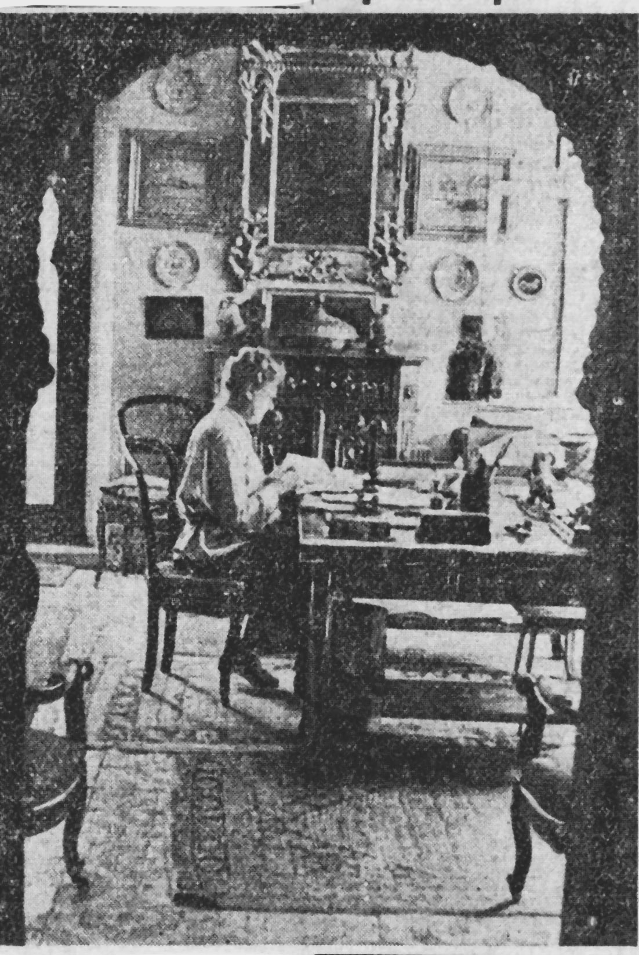

Ci-dessus: Dans son bureau, Mlle LALOE lit un des précieux documents qui disent la belle histoire de
« Mont-Riant ».

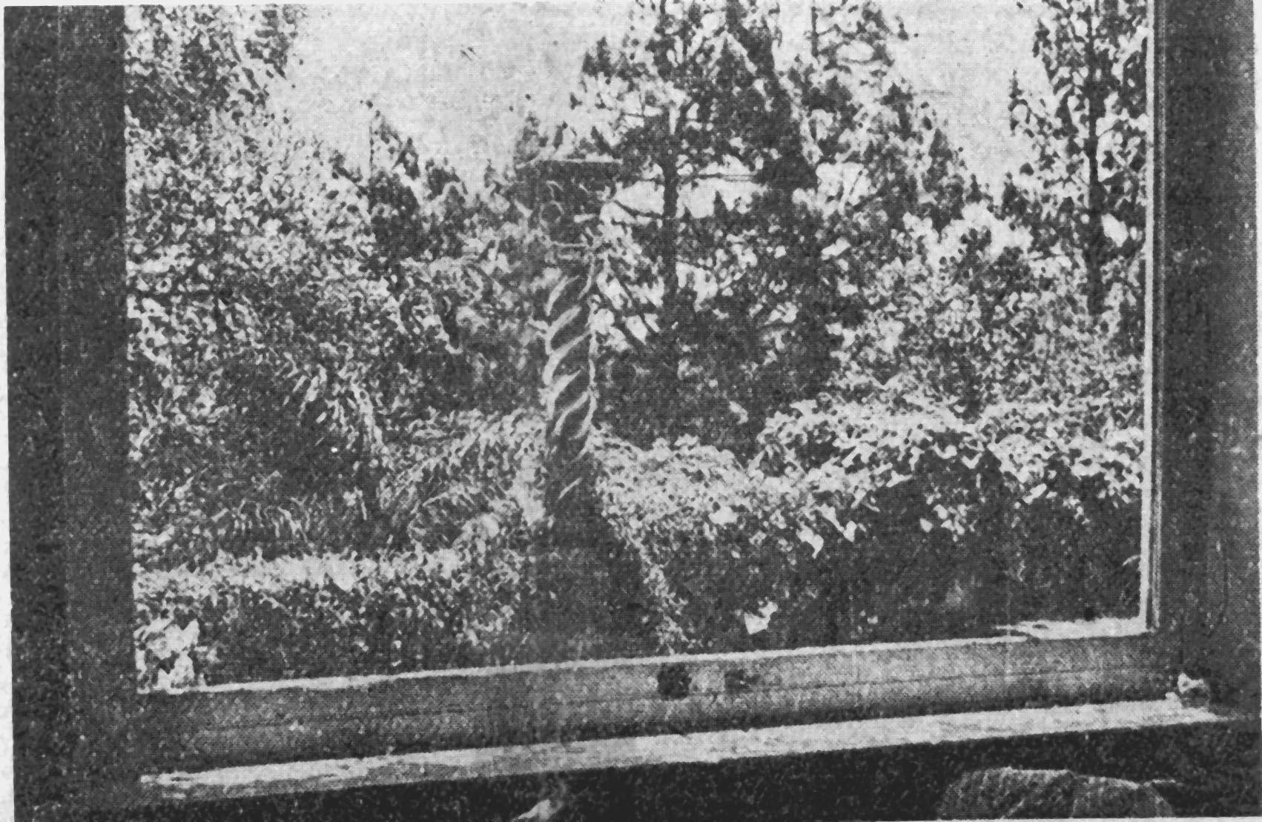

Ci-dessus: Par l'épais et clair cristal de la fenêtre c'est l'exubérance de la flore et plus loin la rade d'Alger et les monts kabyles

